[LOGOTIPO Y NOMBRE DE PREPARATORIA]

GRADO Y GRUPO.

MATERIA: CULTURA EMPRENDEDORA Y VENTAS.

NOMBRE DEL PROYECTO:

ESTUDIANTES:

MAESTRA: AISPURO RUÍZ GLENDY GUADALUPE.

FECHA: GUASAVE, SINALOA A……….

ÍNDICE
INTRODUCCIÓN 3
1. EMPRESA 4
1.1 GIRO 4
1.2 MISIÓN 4
1.3 VISIÓN 4
1.5 VALORES: 5
2. OBJETIVOS EMPRESARIALES Y DEL PROYECTO 5
2.1 EMPRESARIALES 5
2.2 DEL PROYECTO 5
3. PAISES A EXPORTAR 6
3.1 MERCADO 6
4. INVESTIGACIÓN DE MERCADOS 6
4.1 DELIMITACIÓN DEL PROBLEMA 6
4.2 OBJETIVOS 6
4.3 MERCADO META 6
5. PRODUCTO 6
5.1 SELECCIÓN DEL PRODUCTO 6
5.2 SLOGAN 7
5.3 ELABORACIÓN DE DISEÑO: LOGOTIPO, ETIQUETA, ENVASE, EMBALAJE 7
5.4 COMPETENCIA 8
6. PLAN ESTRATÉGICO DE MERCADOTECNIA 9
6.1 MATRIZ FODA 9
7. PRECIO 9
7.1 PRECIO POR UNIDAD, UNIDADES A EXPORTAR Y GANANCIAS ESPERADAS 9
8. PLAZA 10
8.1 CANAL DE DISTRIBUCIÓN 10
8.2 TIPO DE DISTRIBUCIÓN 10
8.3 PUNTO DE VENTA 10
9. TRANSPORTE Y FLETES 11
9.1 TRANSPORTE 11
9.2 RUTA 11
10. PROMOCIÓN 11
10.1 ESTRATEGIAS DE ENTRADA 11
10.2 DISEÑOS 11
10.3 MEDIOS 11
11. PLAN DE INVERSIÓN 11
11.1 INSTALACIONES 11
11.2 MAQUINARIA Y EQUIPO 12
11.3 RECURSO HUMANO 12
12. MAPA DEL LUGAR DE ORIGEN, MAPA DEL LUGAR DE DESTINO 12
12.1 FOTOGRAFÍAS DEL PROCESO DE ELABORACIÓN DEL PRODUCTO 12
12.2 CROQUIS DE LAS INSTALACIONES DE LA EMPRESA 12
13. CONCLUSIÓN 13

INTRODUCCIÓN

Mary Kay es una compañía de Alta Cosmética fundada en Estados Unidos por la mujer que da nombre a la firma. Su filosofía se basa en “trata a los demás como quieres que te traten a ti”.

La alta cosmética generalmente suele venir de la mano de un elevado precio, en el caso de Mary Kay no es así ya que se eliminan los intermediarios.
En Mary Kay siempre se prueban los productos antes de usarlos, nadie está obligado a comprar forzosamente y si lo haces y no te gusta tienes una garantía de devolución el 100% del importe.


EMPRESA

GIRO
Mary Kay ofrece más de 200 productos de primera calidad en más de 35 países alrededor del mundo. Durante más de 50 años, Mary Kay ha ayudado a las mujeres a descubrir productos que aman: un cuidado de la piel innovador, maquillaje irresistible y fragancias inolvidables.

1.2 MISIÓN
Mary Kay es todo un sueño y la misión de la mujer para ayudar a las mujeres a tener éxito, ayudar a cambiar las vidas de las mujeres y los niños que lo necesitan, y proporcionando puestos de trabajo que la gente le encanta.

1.3 VISIÓN
inspirar a todas las mujeres del mundo a cumplir sus sueños, en especial su meta de obtener independencia financiera, al mismo tiempo que refuerza su imagen y confianza.

1.5 VALORES:
- Espíritu de entrega; Lo que envías a la vida de otros se regresará a la tuya.
- Hazme sentir importante
- Trata a los demás como te gustaría ser tratado.
- Inspirar confianza
- Balance de prioridades

2. OBJETIVOS EMPRESARIALES Y DEL PROYECTO

2.1 EMPRESARIALES
Crear una empresa que mejore y aprecie la vida de las mujeres al usar nuestros productos e igual darles la oportunidad de ser parte de la familia Mary Kay trabajando con nuestras/os consultores/as.

2.2 DEL PROYECTO
- Mientras los retos que enfrenta nuestra comunidad evolucionan, nosotros evolucionamos gracias a dios para encontrarles solución divina. Un hijo de dios puede ser la diferencia.

3.1 MERCADO
El segmento de mercado a la que va dedicado Mary kay es para aquellas todas mujeres emprendedoras que busquen hacer un cambio en la industria del maquillaje, nuestra empresa opera mediante internet o por medio de catalogos

4. INVESTIGACIÓN DE MERCADOS
Saber que ocupas unos productos de alta calidad y a costo accesible para el uso diario

4.1 DELIMITACIÓN DEL PROBLEMA
La mayoría de productos en nuestro país no ofrece la calidad suficiente y cuando si lo hacen suelen ser muy caros.

4.2 OBJETIVOS
Enriquecer la vida de las mujeres en México.

4.3 MERCADO META
Mujeres jóvenes, tanto amas de casa, como las que trabajan y hombres que buscan verse modernos.

5. PRODUCTO
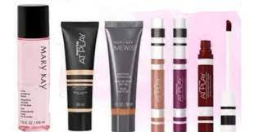



SELECCIÓN DEL PRODUCTO
Mary Kay te ofrece productos del cuidado de la piel, maquillaje, fragancias, para tu cuerpo, y todo lo que necesiten para su piel, para hombres y mujeres.

SLOGAN


5.3 ELABORACIÓN DE DISEÑO: LOGOTIPO, ETIQUETA, ENVASE, EMBALAJE (JUSTIFICAR)

Logotipo


Etiqueta

ENVASE Y EMPAQUE
El producto es muy variable por lo que cada producto será envasado y empacado de diferente manera, pero a entregas en línea normalmente se entrega con una caja de cartón distinguida de Mary Kay.
EMBALAJE
Empacados en cajas, bolsas, botellas, etcétera.

5.4 Competencia
Nuestra competencia son los té que ya tienen rato en el mercado como té d kta, ten te, Golden etc. Asi que buscamos destacar en nuestro sabor para poder competir como una nueva marca implementada en Guasave que no busca solo quedarse en un ligar si no avanzar más en las ventas.

6. PLAN ESTRATÉGICO DE MERCADOTECNIA

6.1 MATRIZ FODA
Fortalezas:
- Precio accesible
- Elaborado naturalmente
- Uso de redes sociales.
- Ofrecemos calidad.
- Fácil acceso al producto.
Oportunidades:
- Producto popular
- Variedad de puntos de venta.
Debilidades:
- Ser producto nuevo
- Poca experiencia en el mercado.
Amenazas:
- Variedad de competencia.
- Disminución de otros tés.

7. PRECIO

7.1 PRECIO POR UNIDAD, UNIDADES A EXPORTAR Y GANANCIAS ESPERADAS

9. PLAZA

9.1 CANAL DE DISTRIBUCIÓN
Canal directo, ya que es del productor al consumidor.

9.2 TIPO DE DISTRIBUCIÓN
Canal terrestre, ya que haremos las entregas mediante un automóvil, porque serán entregas a domicilio para los clientes y también para los abarrotes distribuidores.

9.3 PUNTO DE VENTA
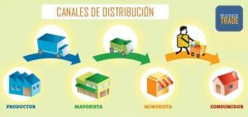
Los puntos de venta son directamente al domicilio de los clientes y también en diferentes abarrotes de Guasave.

10. TRANSPORTE Y FLETES

10.1 TRANSPORTE
El transporte del producto será mediante vía terrestre mediante un auto, donde se trasladara el té.

10.2 RUTA
Se utilizará como transporte un automóvil en el cual se llevarán los tés directamente al domicilio de la persona o al punto de venta.

11. PROMOCIÓN

11.1 ESTRATEGIAS DE ENTRADA
El producto será presentado a nuestro mercado guasavense dando a conocer un nuevo producto con diferente sabor y un precio más accesible.

11.2 DISEÑOS
La promoción del producto será mediante una exposición por redes sociales y físicamente donde le demos a conocer al público los beneficios de esta bebida y las nuevas características.
Té Fresh hará publicidad mediante el medio más recurrido hoy en día, las cuales son las redes sociales, estaremos más activas por ahí, respondiendo preguntas o dudas que tengan nuestros clientes, además estaremos posteando nuestras promociones y Giveaways que tendremos. También estaremos dándonos a conocer por medio de la radio, volantes y carteles de publicidad por la ciudad, logrando así penetrar más rápidamente en la comunidad. Al personal, se les proporcionara un uniforme y accesorios de trabajo (guantes, gorra, cubre bocas), con los datos del negocio, con el fin de tener una mejor presentación además de servir como publicidad.

11.3 MEDIOS
La publicidad de nuestro producto se dará por medio de redes sociales, folletos, trípticos.

12. PLAN DE INVERSIÓN

12.1 INSTALACIONES
El área laboral de la empresa Té Fresh es una casa con medidas de 8 x 7,5m donde la puerta principal se ubica al frente de la casa y al entrar por ella podemos observar en la esquina al lado derecho un baño individual de 2 x 2 m, al lado izquierdo una sala y más adelante el comedor, la cocina se encuentra al fondo de la casa al lado derecho y cuenta con un lavabo y una estufa de frente a lo que es una barra para poder mantener todos los utensilios e ingrediente al alcance a la hora de la producción del té. También, existe una puerta que conduce hacia la parte de atrás de la casa donde podemos encontrar al fondo el lavadero y aun lado 2 frezeer en los cuales mantendremos el producto a una temperatura adecuada, también junto a los frezeer hay unas mesas y estantes para mantener nuestros productos en stock y poder tener todo muy bien organizado.

12.2 MAQUINARIA Y EQUIPO
Se utilizará celular, carro, refrigerador, estufa, laptop, ollas y todo para la elaboración del producto.

12.3 RECURSO HUMANO
El reclutamiento es el proceso de identificar e interesar a candidatos capacitados para llenar las vacantes. El proceso de reclutamiento se inicia con la búsqueda del nuevo colaborador haciendo saber de esta necesidad al público en general para que aquel interesado en el puesto asista con solicitud en mano para ser sometido a evaluación. El tener bien definido el puesto que se tiene que cubrir hará más fácil la selección de la persona adecuada porque de esta forma se comenzara a buscar a aquellas que cumplan con las características que este puesto requiere, así mismo se ahorrara tiempo y se evitará tener que entrevistar a candidatos que no cumplan con los requisitos para esta posición.
Para la selección de personas se tomarán en cuenta características como conocimiento básico en la cocina, saber conducir y tener licencia vigente, saber administrar dinero, tener conocimiento de redes sociales y saber usarlas y tener conocimiento de matemáticas básicas.

12.4 SOLICITUD DE APOYOS GUBERNAMENTALES
Nuestra empresa no necesita apoyos del gobierno ya que somos una empresa independiente, ya que cada uno de nuestros socios invertirá una parte.

13. MAPA DEL LUGAR DE ORIGEN, MAPA DEL LUGAR DE DESTINO

13.1 FOTOGRAFÍAS DEL PROCESO DE ELABORACIÓN DEL PRODUCTO

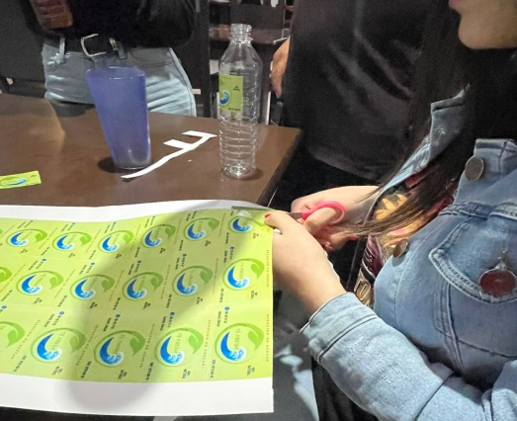
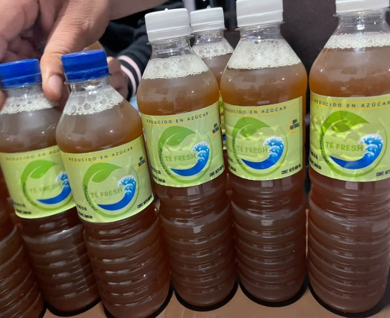

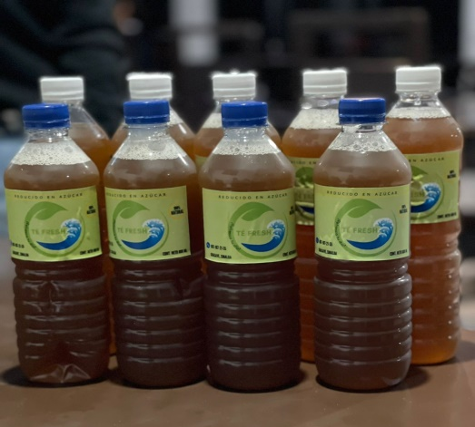
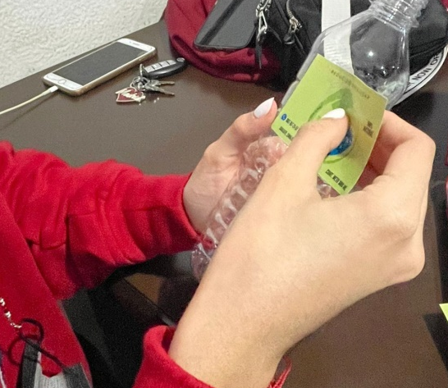

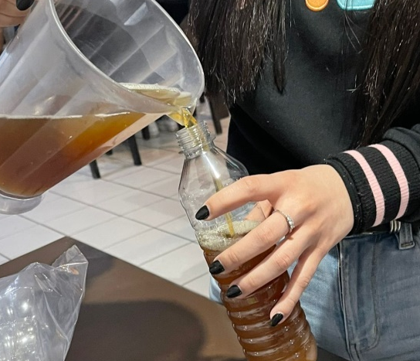
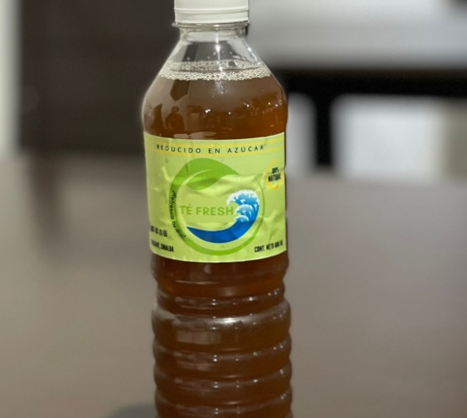

13.2 CROQUIS DE LAS INSTALACIONES DE LA EMPRESA

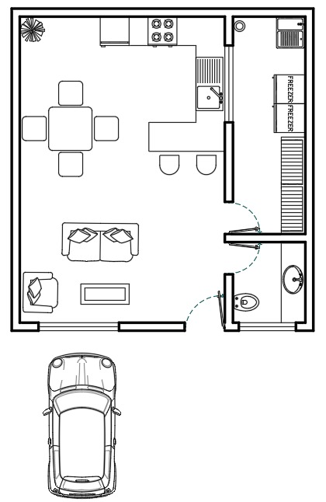

14. CONCLUSIÓN
Como se puede apreciar Té Fresh es una empresa 100% guasavense que busca tener un té de jazmín natural con su selectiva calidad en bajo azúcares esto va hacer que sea para un público más sano sin cambiar tanto el sabor común qué hay. Se busca que este te tenga un precio económico para todos los consumidores, nosotros creamos Té Fresh para un público que busque menos azúcar para que así más público pueda cambiar su salud en una forma más sana para todo público niños jóvenes y adolescentes. Aparte que también se busca ser reciclable en la elaboración de la botella Con un plástico 100% biodegradable pues no se tiene contemplado un sano. Nos dimos cuenta que en la localidad de Guasave se encontraban muchas cantidades de té pero ninguno era un té sano Por eso decidimos crear nuestro propio té sano buscando que sea un cambio en la salud de todos en la ciudad de Guasave Sinaloa Para eso estamos planeando poner en todo Guasave por qué nuestro té se disfruta frío Y también busca ser estimulante a la vez sin tener tanta azúcar aunque sea empalagoso a la hora de tomarlo Se entregará a domicilio en Guasave en puntos que tendremos como abarrotes o si buscan algo con más cantidad se pueden llevar a domicilio al local donde se guste que lo llevemos se entregarán en el automóvil de la marca de Té Fresh.

